***Thực hiện kế hoạch năm học 2024 - 2025, sáng ngày 19/01/2025 lớp 7A trường THCS Nguyễn Chuyên Mỹ đã triển khai tổ chức buổi họp phụ huynh học sinh cuối học kỳ 1 nhằm tạo sự kết nối giữa phụ huynh và giáo viên, tăng cường mối quan hệ phối hợp giáo dục giữa Nhà trường - Gia đình - Xã hội. Đồng thời giúp phụ huynh học sinh nắm bắt được kết quả học tập, rèn luyện của con em mình sau 4 tháng vừa qua. Với chủ đề “Lắng nghe - Chia sẻ - Kết nối - Yêu thương” buổi họp đã diễn ra đầy xúc động.***

      Để chuẩn bị cho buổi họp, tôi cùng các em học sinh lớp 7A đã tự tay trang trí những không gian thật đẹp và trang trọng để đón tiếp bố mẹ, ông bà đến tham dự.

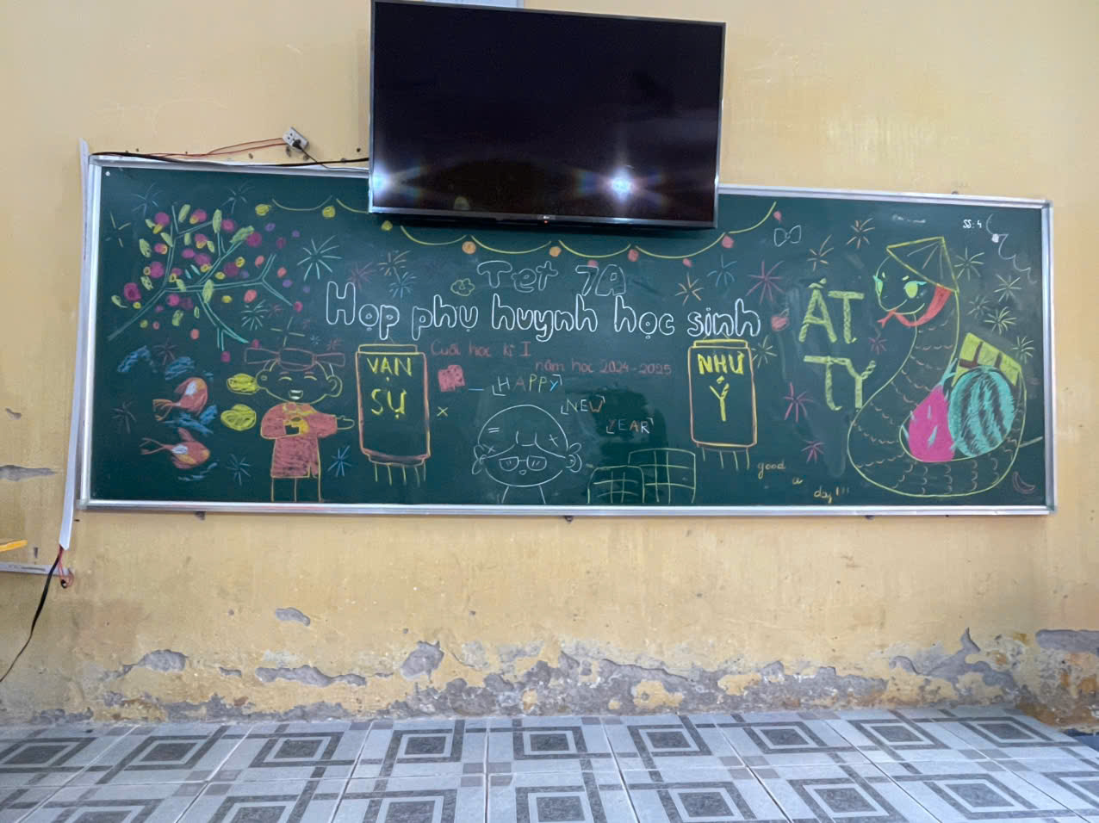

Trong buổi họp, GVCN đã giới thiệu về đặc điểm, tình hình nhà trường, những thành tích đã đạt được, các hoạt động Giáo dục, hoạt động Đội và các hoạt động khác của nhà trường trong học kỳ 1 năm học 2024-2025. Đồng thời GVCN cũng thông báo về tình hình học tập, nề nếp của lớp sau một học kì cũng như chỉ tiêu, phương hướng phấn đấu của lớp. Cuộc họp phụ huynh đã diễn ra trong không khí vui vẻ, cởi mở, thân thiện.

      Bên cạnh việc báo cáo về kết quả học tập, GVCN cũng đã có những phút giây tâm sự chia sẻ với PHHS về những lo lắng, trăn trở của mình khi nhận nhiệm vụ năm học. Để có được kết quả như vậy ngoài sự tâm huyết và cố gắng không ngừng của các thầy, các cô và không thể không kể đến đó là sự ủng hộ, đồng hành, phối hợp của phụ huynh học sinh.

    Buổi họp đã đánh giá kết quả học tập, rèn luyện cũng như việc tham gia các hoạt động của các em trong học kì I. Đồng thời bàn về phương hướng thực hiện cho học kì II sắp tới. Nhiều vấn đề cũng được trao đổi để giúp các phụ huynh nắm được các biện pháp giúp con em mình học tập tốt hơn. Các bậc phụ huynh cũng chia sẻ một số tâm tư, nguyện vọng trong kì học tới.

    Sau một thời gian thảo luận sôi nổi thì các ý kiến, nhận xét góp ý của tôi đều nhận được sự phản hồi - ủng hộ tích cực từ cha mẹ học sinh. Đây cũng là động lực lớn lao để tôi tiếp tục phát huy – trau dồi kiến thức chuyên môn - xây dựng không khí lớp học tốt nhất. Qua đó cũng mong muốn PHHS sẽ luôn đồng hành cùng cô và trò trong quá trình học.

*Một số hình ảnh trong cuộc họp PHHS cuối kì 1 lớp 7A*

**

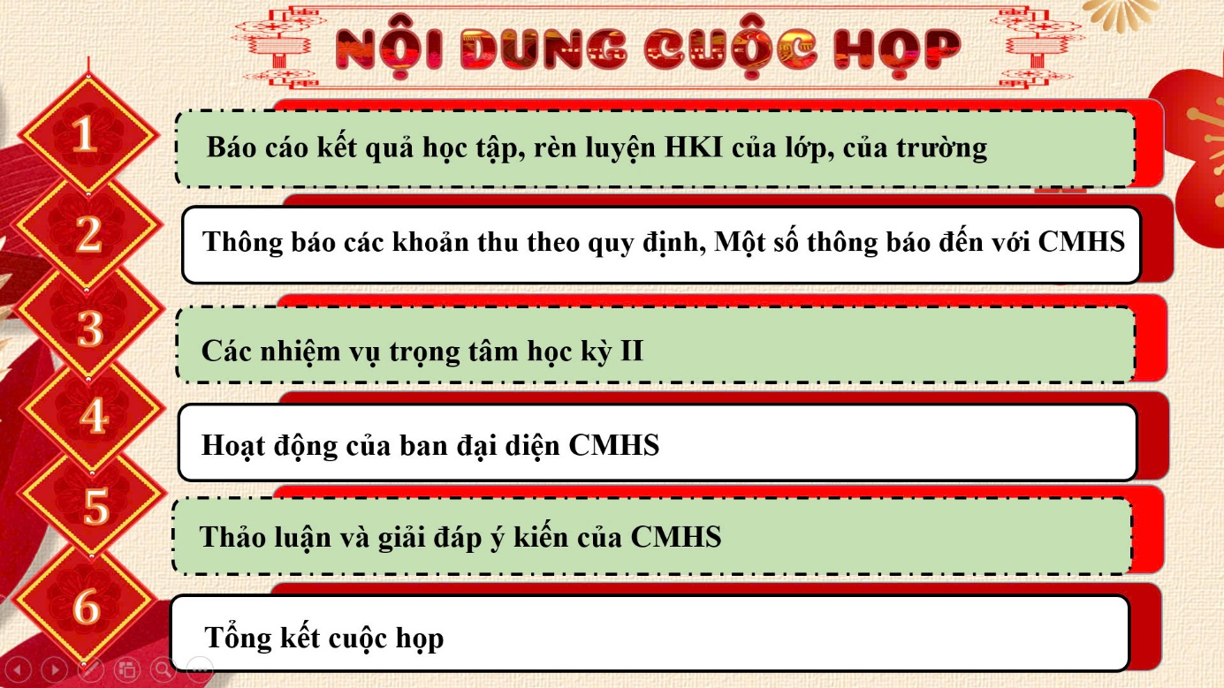

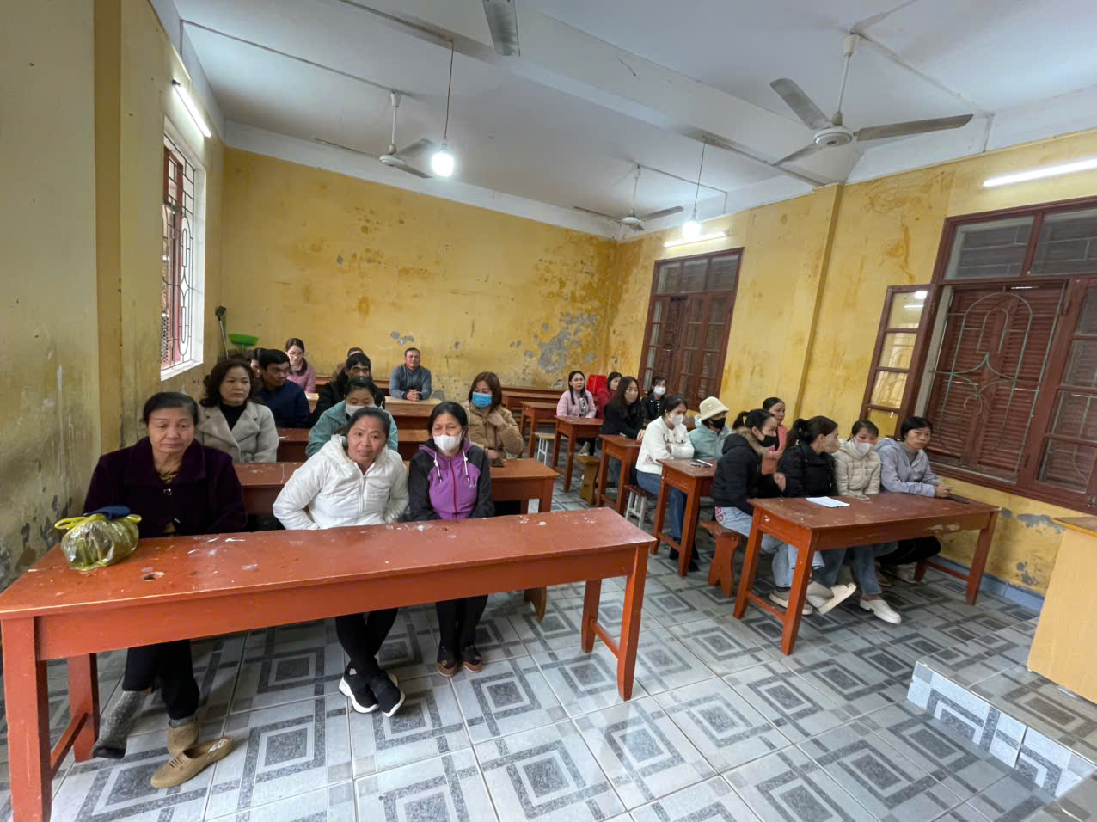

*Thông qua buổi họp, tôi xin gửi lời cảm ơn chân thành nhất tới các bậc PHHS đã đồng hành và dành rất nhiều tình cảm, sự tin yêu dành cho tôi và tập thể lớp 7A trong suốt thời gian qua. Kính chúc các bậc phụ huynh sức khoẻ, hạnh phúc, thành công! .*